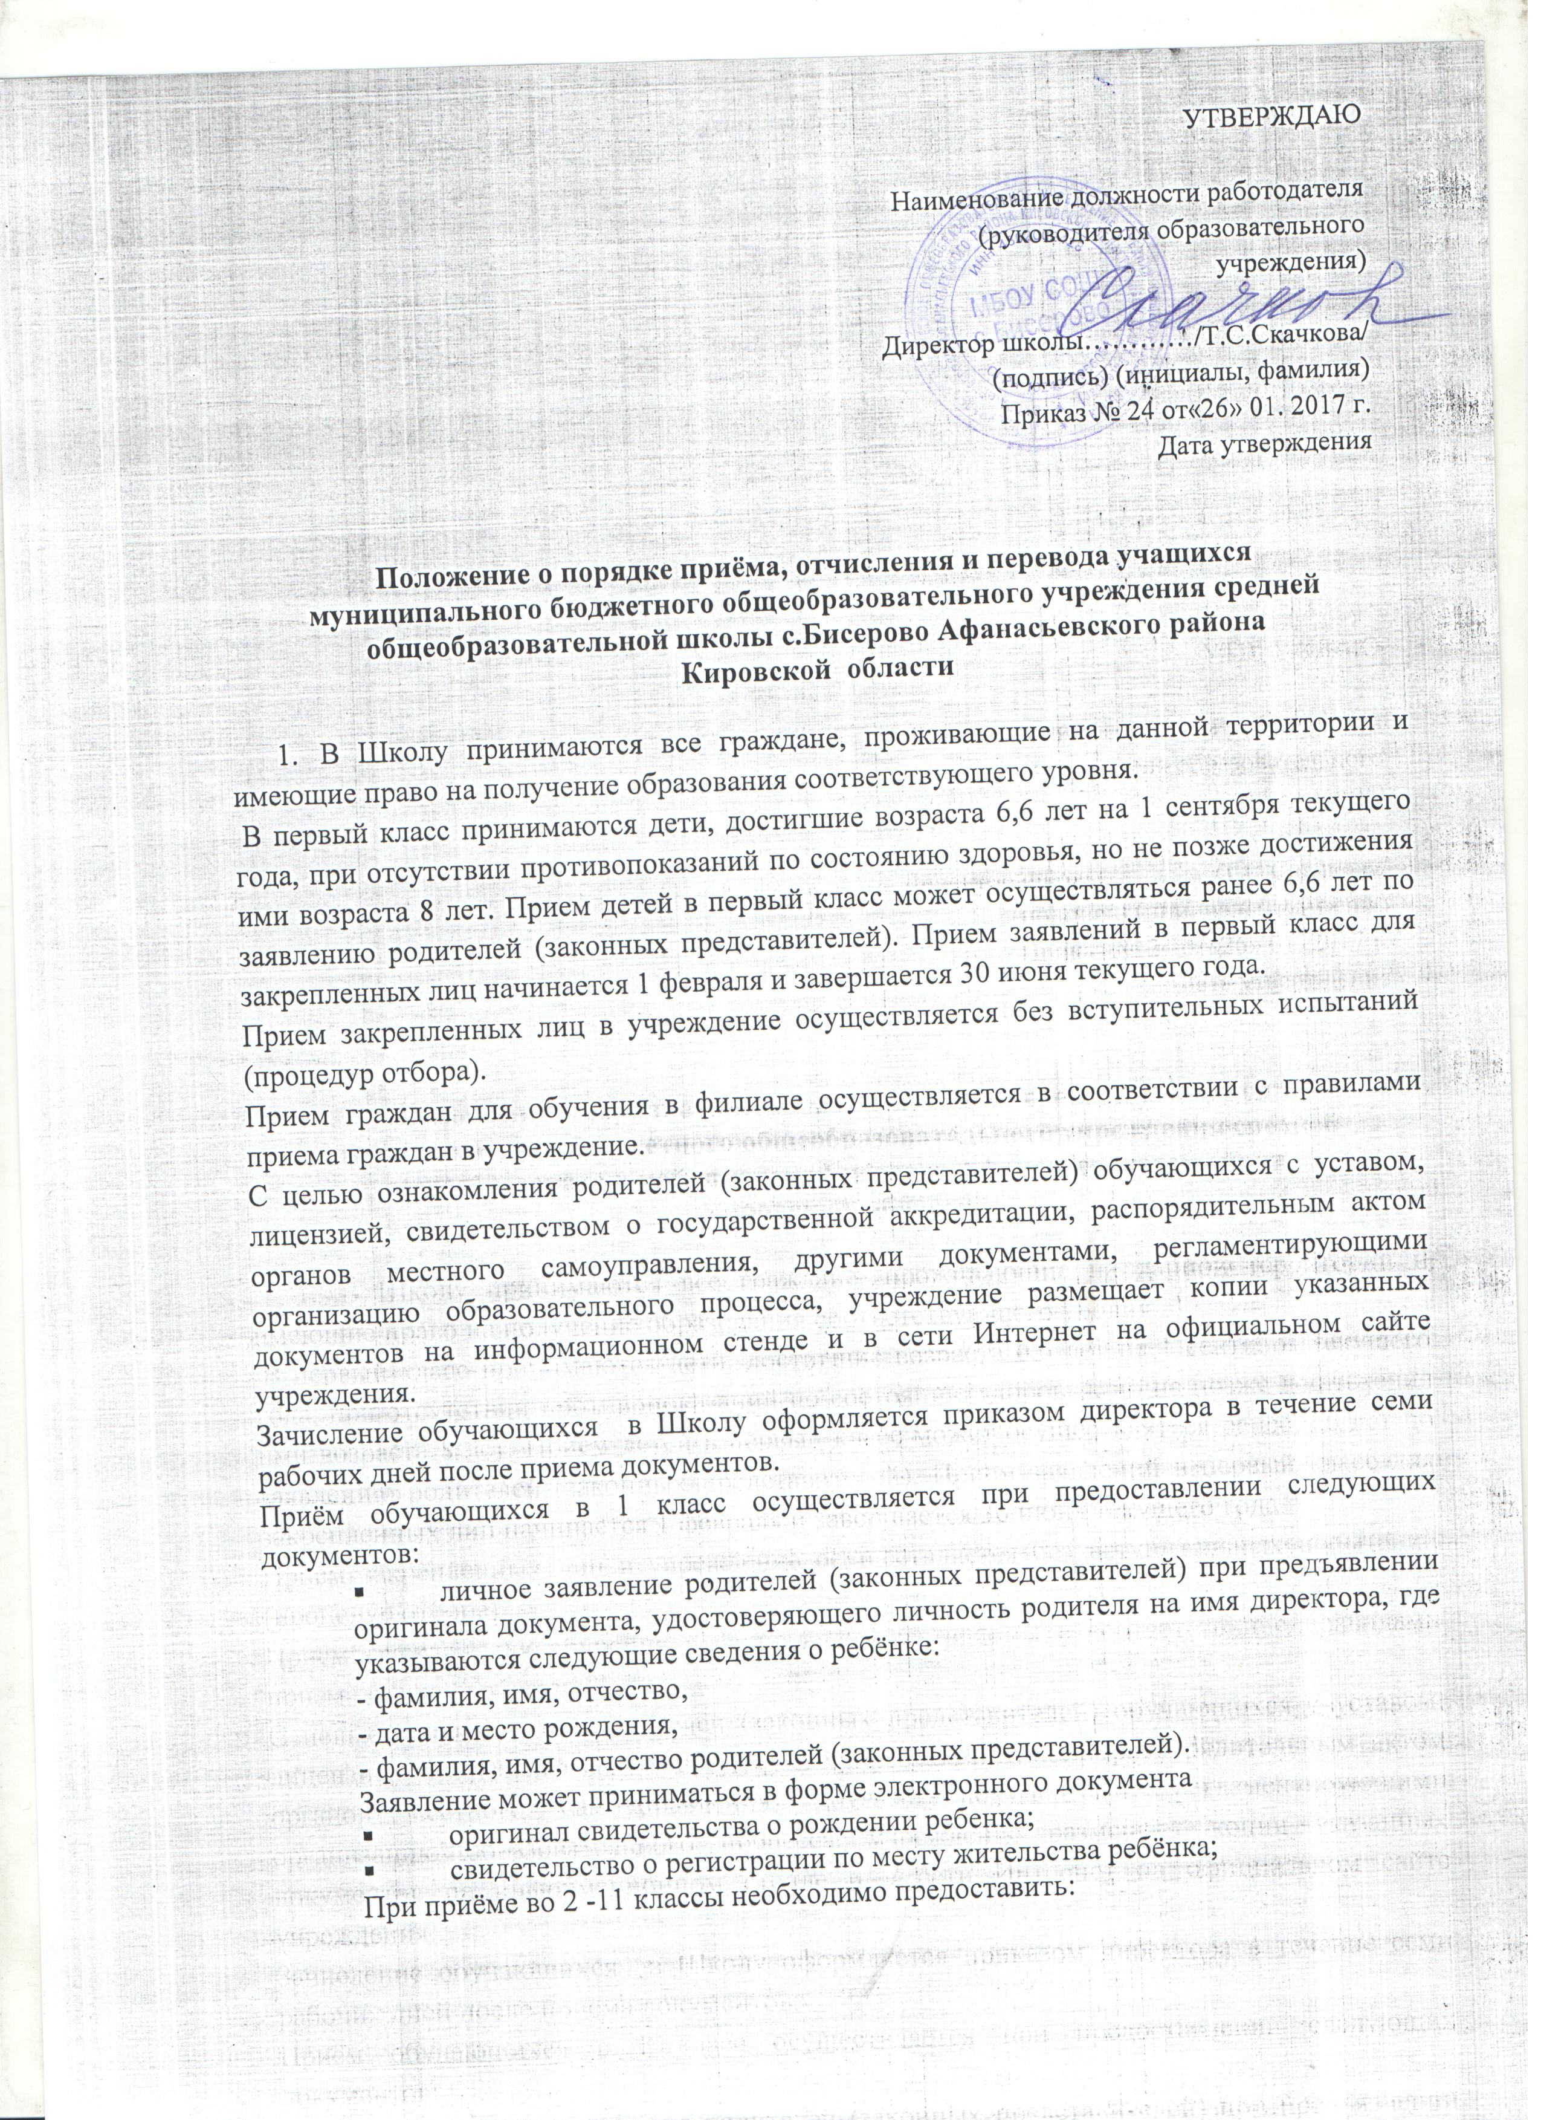
- личное заявление родителей (законных представителей) при предъявлении оригинала документа, удостоверяющего личность родителя на имя директора, где указываются следующие сведения о ребёнке:
- фамилия, имя, отчество,
- дата и место рождения,
- фамилия, имя, отчество родителей (законных представителей).
- личное дело ученика (для учащихся 2-11 классов);
- документ об основном общем образовании при поступлении на ступень среднего (полного) общего образования;
- выписку текущих оценок по предметам, заверенную печатью Школы (при поступлении в течение учебного года).
Иностранные граждане или лица без гражданства дополнительно предъявляют, заверенные копии документа, подтверждающего родство заявителя и документа, подтверждающего право заявителя на пребывание в РФ.
Иностранные граждане и лица без гражданства все документы представляют на русском языке или вместе с заверенным в установленном порядке переводом на русский язык.
Учреждения, закончившие приём детей в первый класс, зарегистрированных на закрепленной территории, вправе осуществлять прием детей, не зарегистрированных на закрепленной территории с 1 июля текущего года
Дети, зачисленные в учреждения, реализующие основные общеобразовательные программы дошкольного, начального общего, основного общего, основного общего и среднего (полного) общего образования, для освоения программы дошкольного образования продолжают обучение на ступени начального общего образования в том же учреждении.
Факт ознакомления родителей (законных представителей) ребенка, в том числе через информационные системы общего пользования, с лицензией на осуществление образовательной деятельности, свидетельством о государственной аккредитации учреждения, уставом учреждения фиксируется в заявлении о приеме и заверяется личной подписью родителей (законных представителей) ребенка.
Подписью родителей (законных представителей) обучающегося фиксируется также согласие на обработку их персональных данных и персональных данных ребенка в порядке, установленном законодательством РФ.
Документы, представленные родителями (законными представителями) детей, регистрируются в журнале приема заявлений. После регистрации заявления родителям (законными представителям) детей выдается расписка в получении документов, содержащая информацию о регистрационном номере заявления о приеме ребенка в учреждение, о перечне представленных документов, и печатью учреждения.
Приказы размещаются на информационном стенде в день их издания.
На каждого ребенка, зачисленного в учреждение, заводится в личное дело, в котором хранятся все сданные при приеме и иные документы.

2. Обучающиеся могут быть отчислены из Школы:
а) по заявлению родителей и согласию с учредителем в исключительных случаях по достижению 15-летнего возраста для получения образования в учебных заведениях других ведомств или для устройства на работу;
б) по достижении возраста 18 лет.
По согласию родителей (законных представителей), комиссии по делам несовершеннолетних и защите их прав и органа местного самоуправления, осуществляющего управление в сфере образования, обучающийся, достигший возраста пятнадцати лет, может оставить общеобразовательное учреждение до получения общего образования.
Комиссия по делам несовершеннолетних и защите их прав совместно с родителями (законными представителями) несовершеннолетнего, оставившего общеобразовательное учреждение до получения основного общего образования, и органом местного самоуправления в месячный срок принимает меры, обеспечивающие трудоустройство этого несовершеннолетнего и продолжение освоения им образовательной программы основного общего образования по иной форме обучения.
По решению Совета Школы за совершенные неоднократно грубые нарушения устава Школы допускается исключение из данной Школы обучающегося, достигшего возраста пятнадцати лет.
Исключение обучающегося из Школы применяется, если меры воспитательного характера не дали результата и дальнейшее пребывание обучающегося в Школе оказывает отрицательное влияние на других обучающихся, нарушает их права и права работников Школы, а также нормальное функционирование Школы.
Решение об исключении обучающегося, не получившего общего образования, принимается с учетом мнения его родителей (законных представителей) и с согласия комиссии по делам несовершеннолетних и защите их прав. Решение об исключении детей-сирот и детей, оставшихся без попечения родителей, принимается с согласия комиссии по делам несовершеннолетних и защите их прав и органа опеки и попечительства.
Комиссия по делам несовершеннолетних и защите их прав совместно с органом местного самоуправления и родителями (законными представителями) несовершеннолетнего, исключенного из Школы, в месячный срок принимает меры, обеспечивающие трудоустройство этого несовершеннолетнего и (или) продолжение его обучения в другом образовательном учреждении.
- Школа осуществляет образовательный процесс в соответствии с уровнями общеобразовательных программ трех ступеней образования: I ступень – начальное общее образование (1-4 классы); II ступень – основное общее образование (5-9 классы);
III ступень – среднее (полное) общее образование (10 – 11 классы ).
Школа реализует основные общеобразовательные программы: - начального общего образования - нормативный срок освоения 4 года;
- основного общего образования - нормативный срок освоения 5 лет;
- среднего (полного) общего образования - нормативный срок обучения 2 года;
- дополнительные общеобразовательные программы – нормативный срок обучения устанавливается в зависимости от реализуемой программы;
- предпрофильной подготовки, срок освоения 1 год;
- профильного обучения, срок освоения 2 года;
- дошкольного образования.

3.1. Освоение основных общеобразовательных программ основного общего, среднего (полного) общего образования завершается обязательной итоговой аттестацией выпускников.
Выпускникам Школы после прохождения ими итоговой аттестации выдаётся документ государственного образца об уровне образования, заверенный печатью Школы. Выпускники, достигшие особых успехов при освоении общеобразовательных программ среднего (полного) общего образования, награждаются золотой или серебряной медалью им вручается аттестат особого образца.
Обучающиеся переводных классов, имеющие по всем предметам годовые отметки «5», награждаются похвальным листом «За отличные успехи в учении», дипломами и грамотами Школы.

  - В Школе устанавливается система промежуточной и итоговой аттестации в виде итоговых контрольных работ, зачетов, экзаменов, тестовых заданий. Промежуточные итоговые оценки в баллах выставляются за четверть во 2-9-х классах, за полугодие в 10-11-х классах и по тем предметам, на изучение которых отводится 1 недельный час в 9 классе. Уровень знаний обучающихся оценивается оценками «1», «2», «3», «4», «5».

  - Обучающиеся, освоившие в полном объёме образовательные программы, переводятся в следующий класс.
Обучающиеся на ступени начального общего, основного общего и среднего (полного) общего образования, имеющие по итогам учебного года академическую задолженность по одному предмету, переводятся в следующий класс условно. Обучающиеся обязаны ликвидировать академическую задолженность в течение первой учебной четверти следующего учебного года. Школа обязана создать условия обучающимся для ликвидации этой задолженности и обеспечить контроль за своевременностью ее ликвидации.

  - Обучающиеся на ступени начального общего и основного общего образования имеющие по итогам учебного года академическую задолженность по двум и более предметам, или условно переведенные в следующий класс и не ликвидировавшие академической задолженности по одному предмету, по усмотрению их родителей (законных представителей) оставляются на повторное обучение, переводятся на обучение по адаптивным образовательным программам в соответствии с рекомендациями ПМПК, либо на обучение по индивидуальному учебному плану.
Перевод обучающегося в следующий класс производится по решению педагогического совета Школы.

  - Обучающиеся, не освоившие образовательную программу предыдущего уровня, не допускаются к обучению на следующей ступени общего образования.

  - С учетом потребностей и возможностей личности образовательные программы осваиваются в следующих формах: в образовательном учреждении - в форме очной, очно-заочной (вечерней), заочной; в форме семейного образования, самообразования, экстерната.
Допускается сочетание различных форм получения образования.

  - Порядок организации получения образования в семье определяется примерным Положением о получении образования в семье, утвержденным Министерством образования и науки Российской Федерации.

  - Порядок организации получения общего образования в форме экстерната определяется примерным Положением о получении общего образования в форме экстерната, утвержденным Министерством образования и науки Российской Федерации.

  - Школа обеспечивает занятия на дому с обучающимися в соответствии с медицинским заключением о состоянии здоровья. В соответствии с инструкциями Министерства образования Российской Федерации выделяется количество учебных часов в неделю, составляется расписание, приказом определяется персональный состав педагогов, ведется журнал проведенных занятий. Родители (законные представители) обязаны создать условия для проведения занятий на дому.

